Studio di Funzione - Pag. 493 N. 11

C.E da cui

Positività
da cui da cui
sempre positivo
quindi

Asintoti

x=1 Asintoto verticale a destra

Asintoto orizzontale a destra

m=0

Non ha asintoti obliqui

Derivata

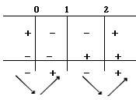
osserviamo che
e quindi la derivata all’infinito ha un andamento come la retta y=0, e non a picco. Allora ha un flesso come si può vedere dalla derivata seconda.

